Министерство науки и высшего образования РФ
Федеральное государственное бюджетное образовательное учреждение
высшего образования
«Глазовский государственный педагогический институт имени В.Г. Короленко»

ОТЧЕТ
по учебной практике
ПМ 03 Участие в интеграции программных модулей
Специальность 09.02.03 Программирование в компьютерных системах

Выполнил(а):
студент(ка) ОП СПО группа 43
Батуев Д. А.
Руководитель практики: ст. преподаватель
Касаткин К.А.

г. Глазов 2019

Оглавление
Оглавление 2
Введение 4
Цель разработки 5
Обзор аналогов 6
1. DNS Shop 6
2. Беру – покупки без сомнений 6
3. Wildberries 6
Постановка задачи и требования, предъявляемые к программе 8
Описание алгоритма работы программы 9
1. Вывод товаров 9
2. Добавление товара в корзину 10
3. Оформление заказа 10
Выбор и обоснование выбора средства разработки, исходный код программы 11
1. Выбор средства разработки 11
2. Исходный код 11
Тестирование программы 16
Чек-лист 16
Тестирование 16
1. Добавление товара в корзину 16
2. Оформление заказа 16
3. Попытка загрузки приложения при отключенном интернете 16
4. Поиск товара 17
Руководство по установке 18
Руководство пользователя 19
Введение 19
Область применения 19
Краткое описание возможностей 19
Уровень подготовки пользователя 19
Описание операций 19
Системные требования 20
Заключение 20

Введение
Приложение реализовано для более удобного просмотра и использования интернет-магазина https://the-electronix.store на смартфонах и планшетах с операционной системой Android.

Цель разработки
Создание приложения для Android, которое позволит просматривать товары, их цены, характеристики, изображения, добавлять в корзину, если товары есть в наличии, удалять из корзины, оформлять заказы.

Обзор аналогов

DNS Shop
Приложение интернет-магазина DNS.
Преимущества:
- Полный функционал сайта (просмотр, покупка товаров)
- Онлайн-оплата заказов
- Просмотр отзывов о товарах
Недостатки:
- Приложение является просто браузером, в котором открывается сайт https://dns-shop.ru, то есть никаких преимуществ приложения по сравнению с сайтом нет
Разработчиком приложения является компания DNS-Shop

Беру – покупки без сомнений
Приложение интернет-магазина «Беру».
Преимущества:
- Онлайн-оплата заказов
- Просмотр отзывов о товарах
- Удобная навигация по приложению
Недостатки:
- Не обнаружены
Разработчиками приложения являются компании «Яндекс» и «Сбербанк»

Wildberries
Приложение интернет-магазина «Wildberries».
Преимущества:
- Онлайн-оплата заказов
- Просмотр отзывов о товарах
- Возможность задать вопрос о товаре
- Помощь с покупкой товаров
Недостатки:
- Не обнаружены
Разработчиком приложения является компания «Wildberries LLC».

Постановка задачи и требования, предъявляемые к программе
Задачи:
- Проанализировать существующие приложения
- Разработка интерфейса приложения
- Тестирование приложения
Требования:
- Простота в освоении и использовании
- Обеспечение безопасности базы данных

Описание алгоритма работы программы

Вывод товаров
При открытии приложения происходит запрос к серверу для загрузки товаров. Если соединение с сервером невозможно, то внизу выведется сообщение об ошибке. При успешном запросе полученные данные обрабатываются и на их основе выводятся товары.
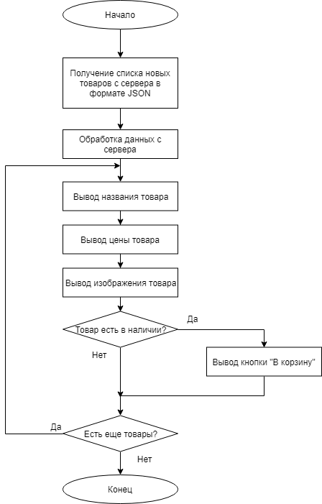
Рис.1 Блок-схема вывода товаров

Добавление товара в корзину
При добавлении товара в корзину в памяти устройства сохраняется его ID и количество. Если количество товара в корзине больше, чем есть в наличии на сайте, то его количество уменьшается.

Оформление заказа
При оформлении заказа происходит запрос к серверу с именем, номером телефона покупателя и списком товаров в его корзине. Сервер обрабатывает эти данные и на их основе отправляет письмо на E-Mail почту администратора. Количество заказанных товаров списывается со склада.

Выбор и обоснование выбора средства разработки, исходный код программы

Выбор средства разработки
В качестве среды разработки была выбрана IDE Android Studio, так как она предназначена специально для разработки Android приложений. В Android Studio имеются встроенные эмуляторы Android устройств для удобной отладки приложения.
Android Studio, основанная на программном обеспечении IntelliJ IDEA от компании JetBrains, - официальное средство разработки Android приложений. Данная среда разработки доступна для Windows, OS X и Linux.

Исходный код
Полный исходный код: https://github.com/batuevdm/the-electronix-android.
Файл Api.php для работы с сервером
package ru.batuevdm.theelectronix;
// Подключение библиотек
import android.content.Context;
import android.support.design.widget.Snackbar;
import android.view.View;
import android.widget.ProgressBar;
import android.widget.Toast;
import org.json.JSONArray;
import java.util.HashMap;
import java.util.Map;
import okhttp3.Call;
import okhttp3.Callback;
import okhttp3.MultipartBody;
import okhttp3.OkHttpClient;
import okhttp3.Request;
import okhttp3.RequestBody;
// Класс для работы с API сайта
class Api {
static String site = "https://the-electronix.store/"; // Адрес сайта
private Context context; // Контекст приложения для показа уведомлений
private Snackbar bar; // Переменная Snackbar (Сообщение внизу экрана)
/**
* Конструктор класса
*
* @param context Контекст приложения
*/
Api(Context context) {
this.context = context;
}
/**
* GET-запрос к сайту
*
* @param address Адрес сайта
* @param callback Callback функция, которая выполнится при завершении запроса
*/
private void get(String address, Callback callback) {
OkHttpClient client = new OkHttpClient();
Request request = new Request.Builder()
.url(site + address)
.build();
Call call = client.newCall(request);
call.enqueue(callback);
}
/**
* GET-запрос к сайту
*
* @param address Адрес сайта
* @param params Параметры запроса
* @param callback Callback функция, которая выполнится при завершении запроса
*/
private void post(String address, Map<String, String> params, Callback callback) {
OkHttpClient client = new OkHttpClient();
MultipartBody.Builder requestBuilder = new MultipartBody.Builder()
.setType(MultipartBody.FORM);
for (Map.Entry<String, String> entry : params.entrySet()) {
requestBuilder.addFormDataPart(entry.getKey(), entry.getValue());
}
RequestBody requestBody = requestBuilder.build();
Request request = new Request.Builder()
.post(requestBody)
.url(site + address)
.build();
Call call = client.newCall(request);
call.enqueue(callback);
}
/**
* Вывод сообщения на экран
*
* @param text Текст сообщения
*/
void toast(String text) {
Toast toast = Toast.makeText(context, text, Toast.LENGTH_SHORT);
toast.show();
}
/**
* Показ или скрытие прогресс бара
*
* @param status Показать (true) или скрыть (false) прогресс-бар
* @param progressBar Прогресс-бар
*/
void loading(boolean status, ProgressBar progressBar) {
if (status) {
progressBar.setVisibility(ProgressBar.VISIBLE);
} else {
progressBar.setVisibility(ProgressBar.INVISIBLE);
}
}
/**
* Вывод сообщения при ошибке загрузки с кнопкой повтора соединения
*
* @param view Форма, на которой покажется сообщение
* @param onClickListener Обработчик клика на кнопку повтора соединения
*/
void loadError(View view, View.OnClickListener onClickListener) {
bar = Snackbar.make(view, "Ошибка загрузки. Проверьте подключение к интернету.", Snackbar.LENGTH_INDEFINITE);
bar.setAction("Повторить", onClickListener);
bar.show();
}
/**
* Скрытие ошибки загрузки
*/
void dismissLoadError() {
if (bar != null && bar.isShown())
bar.dismiss();
}
/**
* Получение новых продуктов
*
* @param callback Функция, которая выполнится при завершении запроса
*/
void getNewProducts(Callback callback) {
get("api/products/get_new", callback);
}
/**
* Получение товара по его ID
*
* @param productID ID товара
* @param callback Функция, которая выполнится при завершении запроса
*/
void getProduct(int productID, Callback callback) {
get("api/products/get/" + productID, callback);
}
/**
* Получение дочерних категорий
*
* @param parentCategory ID родительской категории (-1 если нужно получить основные)
* @param callback Функция, которая выполнится при завершении запроса
*/
void getCategories(int parentCategory, Callback callback) {
if (parentCategory == -1) {
get("api/categories/get", callback);
} else {
get("api/categories/one/" + parentCategory, callback);
}
}
/**
* Получение товаров категории
*
* @param categoryID ID категории
* @param callback Функция, которая выполнится при завершении запроса
*/
void getCategoryProducts(int categoryID, Callback callback) {
get("api/products/get_category/" + categoryID, callback);
}
/**
* Поиск товаров
*
* @param query Строка запроса
* @param callback Функция, которая выполнится при завершении запроса
*/
void search(String query, Callback callback) {
get("api/products/search?q=" + query, callback);
}
/**
* Оформление нового заказа
*
* @param name Имя покупателя
* @param phone Номер телефона покупателя
* @param cart Товары из корзины
* @param callback Функция, которая выполнится при завершении запроса
*/
void order(String name, String phone, JSONArray cart, Callback callback) {
Map<String, String> params = new HashMap<>();
params.put("name", name);
params.put("phone", phone);
params.put("cart", cart.toString());
post("api/orders/new", params, callback);
}
}

Тестирование программы

Чек-лист
- Добавление товара в корзину
- Оформление заказа
- Попытка загрузки приложения при отключенном интернете
- Поиск товара

Тестирование

1. Добавление товара в корзину
1. Открытие приложения или переход в «категории», затем выбор нужной категории.
2. Нажатие кнопки «В корзину» у названия выбранного товара
Результат:
Вывод сообщения «Товар добавлен в корзину» или «Количество товаров больше, чем есть в наличии», если в корзину добавлено максимальное количество.

2. Оформление заказа
1. Добавление одного или нескольких товаров в корзину
2. Переход в корзину
3. Редактирование количества товаров, удаление, если это требуется
4. Нажатие кнопки «Оформить заказ»
5. Ввод имени и номера телефона
6. Нажатие кнопки «Отправить»
Результат:
Если поля заполнены, и запрос к серверу выполнен успешно, то вывод сообщения «Ваш заказ оформлен, скоро с Вами свяжется менеджер». При ошибке подключения к серверу происходит вывод ошибки «Ошибка оформления заказа, попробуйте позже».

3. Попытка загрузки приложения при отключенном интернете
1. Запуск приложения

Результат:
Вывод сообщения «Ошибка загрузки. Проверьте подключение к интернету» с кнопкой «Повторить». При нажатии на кнопку происходит повторный запрос.

4. Поиск товара
1. Нажатие иконки лупы вверху справа на главном экране приложения
2. Ввод поискового запроса
3. Нажатие кнопки «Enter» или значка поиска на клавиатуре
Результат:
Вывод товаров, название которых соответствует поисковому запросу. Если товары не найдены, то произойдет вывод сообщения «По запросу «Запрос» ничего не найдено». При попытке поиска с пустым поисковым запросом ничего не произойдет.

Руководство по установке
- Перейти по ссылке https://clck.ru/FPmKZ с Android устройства или найти приложение в поиске Google Play Store по запросу «The-electronix»
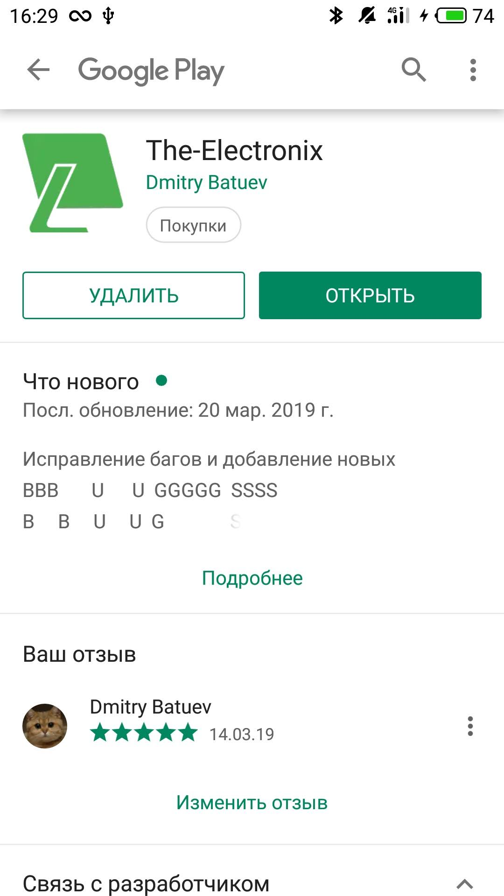
Рисунок 1 – Страница приложения в Google Play

- Нажать кнопку «Установить». Если кнопки нет или она недоступна, возможно, устройство не поддерживается
- Для запуска приложения после загрузки и установки приложения нажать кнопку открыть или нажать на иконку приложения на рабочем столе устройства

Рисунок 2 – Иконка приложения

Руководство пользователя

Введение
Приложение реализовано для более удобного просмотра и использования интернет-магазина https://the-electronix.store на смартфонах и планшетах с операционной системой Android.

Область применения
Приложение предназначено для ознакомления с товарами интернет-магазина и возможности заказа товаров через мобильные устройства.

Краткое описание возможностей
- Просмотр товаров
- Поиск товаров
- Добавление, удаление товаров из корзины, изменение количества
- Оформление заказов

Уровень подготовки пользователя
Пользователь должен уметь пользоваться операционной системой Android и приложением Google Play Store.

Описание операций
Для помощи с загрузкой приложения на устройство необходимо воспользоваться руководством по установке.
- Просмотр товаров
Для просмотра новых товаров нужно запустить приложение. Товары будут на главном экране приложения. При необходимости можно перейти в категории товаров, выбрав его в соответствующем пункте меню.
- Поиск товаров
Для поиска товаров необходимо нажать на иконку лупы вверху справа на главном экране приложения, ввести поисковой запрос и нажать на кнопку поиска или «Enter» на клавиатуре.
- Добавление, удаление товаров из корзины, изменение количества
Для добавления товара в корзину нужно кликнуть на кнопку «В корзину» рядом с названием товара в списке, либо на иконку корзины, если открыта страница с подробным описанием товара, которая находится в нижнем правом углу. Для удаления и изменения количества товаров в корзине нужно перейти в корзину с помощью меню. Ниже названия товара будет поле для ввода количества и иконка корзины для удаления товара.
- Оформление заказов
В корзине нужно нажать на кнопку оформления заказа, затем ввести свои данные: имя и номер телефона. После нажатия на кнопку «Отправить» заказ будет передан администраторам.

Системные требования
- Android 4.4 или новее
- 10 Мб свободной памяти устройства
- Подключение к сети интернет

Заключение
Данное приложение удобно как для пользователей, так как работает быстрей и стабильнее, но и для владельцев интернет-магазинов, так как может привлечь новых клиентов.

